SAKRÁLNE STAVBY

Prícestné kaplnky a kríže

Kaplnka sv. Jána Nepomuckého
V intraviláne obce sa nachádzajú 3 kaplnky. Pred vstupom do obce smerom od Starej
Ľubovne, vľavo pri hlavnej komunikácii sa nachádza kaplnka sv. Jána Nepomuckého. Bola
postavená v roku 1900.2 Pri veľkej povodni na potoku Jakubianka v roku 1957 bola stavba
kaplnky staticky narušená a neskôr dostavaná. V jej interiéri na drevenom podstavci je
socha sv. Jána Nepomuckého,3 na stenách visia obrazy Srdca P. Márie a P. Ježiša.

Kapĺnka sv. Jána Nepomúckeho
Foto Pavol Sás

Interiér kapĺnky Foto Ladislav Folvarčík
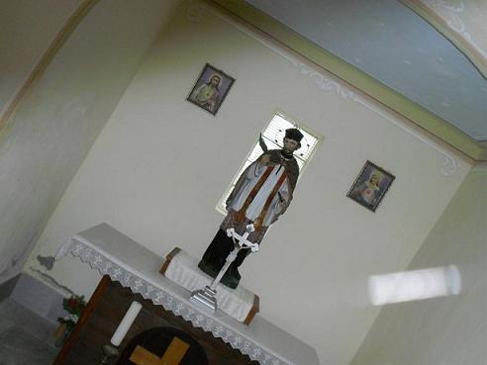

Svätý Ján Nepomucký bol u veriaceho ľudu považovaný za patróna, ochrancu pred povodňami.
Preto sa kaplnky zasvätené tomuto svätcovi umiestňovali v blízkosti vodných tokov. Práve v tejto
dolnej časti obce sa potok Jakubianka najviac vylieval.

Kaplnka sv. Kríža
Druhá kaplnka je kaplnka sv. Kríža. Bola postavená v roku 1858 v časti obce nazývanej
Pod žlobkami.4 Okolo nej viedol chodník pre peších smerom do Ľubovnianskych
kúpeľov. Vo vnútri kaplnky je drevený podstavec, na ktorom je umiestnený kríž. Rozmerný kríž je zavesený aj na stene.
V ústnom podaní sa traduje informácia, že kaplnka stojí na mieste, kde sa v minulosti pochovávali
deti, ktoré sa narodili mŕtve a neboli pokrstené.
Od Márie Krupkovej, rodenej Barlíkovej, narodenej v roku 1889, zo 70. rokov 20. storočia pochádza
informácia, že na poli, kde táto kaplnka stojí, kurucké vojská v 17.-18. storočí lapali mladých
chlapcov do svojho vojska. Vraj tu došlo aj k strašnej krvavej smrti. Po odchode kuruckého vojska
tu na pamiatku občania postavili kaplnku, v ktorej bol pôvodne železný kríž.
Kapĺnka sv. Kríža – Foto Pavol Sás
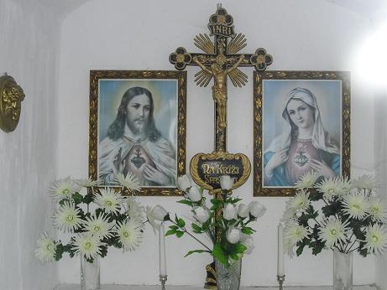
Interiér kapĺnky – foto Ladislav Folvarčík

Kaplnka Sedembolestnej P. Márie.
Tretia a najstaršia kaplnka je zasvätená Sedembolestnej P. Márii. Stojí na vyšnom
konci obce pri komunikácii vedúcej do Jakubian.
Bola postavená v roku 1846. Pod kaplnkou je pochovaná neznáma fundátorka, ktorá financovala výstavbu tejto kaplnky. Vo vnútri kaplnky na stolovom podstavci je umiestnený obraz – olejomaľba P. Márie s Dieťaťom.
Po stranách okolo Madony stoja dvaja anjeli. Jeden drží ľaliu a druhý srdce prepichnuté
mečom. Autorom obrazu je Alex Rutskay. Meno autora je uvedené na zadnej časti
obrazu na neprístupnom mieste.
Kaplnka Sedembolestnej je ukončená apsidou. Vnútorný priestor má klenutý strop
a je uzavretý dverami, ktoré sú v každej kaplnke situované smerom ku komunikácii.
Všetky tri kaplnky sú murované s obdĺžnikovým pôdorysom. Kaplnky sú dosť vysoké,
zdobené rímsami. Majú sedlovú strechu pokrytú plechom, pôvodne šindľom. Na vrchole
striešky majú upevnené kovové kríže, ktoré vyrobili miestni kováči. Sú opravené
a starostlivými obyvateľmi pekne udržiavané.

Kapĺnka Sedembolestnej Panny Márie
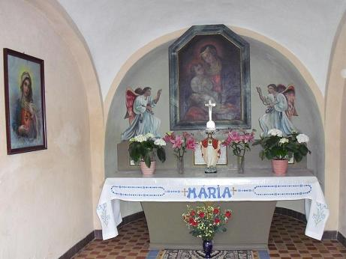

Interiér kapĺnky – foto Ladislav Folvarčík

Kapĺnky boli miestom, kde počas leta smerovali procesie veriacich. Napríklad v máji počas krížových dní sa konali sv. omše striedavo pri každej kaplnke. Na sviatok sv. Marka sa chodili do poľa svätiť oziminy ku tej kaplnke, v ktorej časti chotára boli oziminy vysiate. Ku kaplnke sv. Jána Nepomuckého išla procesia 16. mája na sviatok patróna. Za najdôležitejšiu považovali kaplnku Sedembolestnej P. Márie, pri ktorej sa stretávali pútnici, ktorí smerovali na Mariánsku horu do Levoče. A neboli to len miestni pútnici, ale aj pútnici zo Starej Ľubovne, Hniezdneho a Chmeľnice.

Malý kostolík na cintoríne
Ďalšou sakrálnou stavbou je malý kostolík na starom cintoríne. Fundátorom kostolíka
koncom 19. storočia bol prepošt Ján Čumitta, ktorý je pod kostolíkom aj so svojou
matkou pochovaný.
Mária Krupková uvádza, že na mieste, kde táto kaplnka stojí, sa utáborilo kurucké vojsko. Od
Starej Ľubovne vstúpilo do obce ďalšie vojsko a strhla sa tu taká bitka, že kurucké vojsko muselo
ustúpiť do Jakubianskych hôr. Na tomto poli mali ľudia stále nádhernú úrodu. Po spomínanej
bitke bola zničená nielen úroda, ale zem bola tak rozšliapaná , že sa tu dlho nič nerodilo. Na túto
pamiatku občania postavili kaplnku.

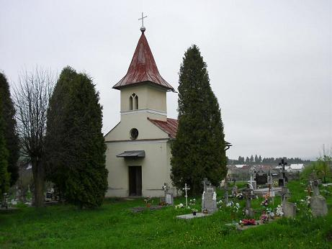

Malý kostolík na cintoríne – foto Ladislav Folvarčík

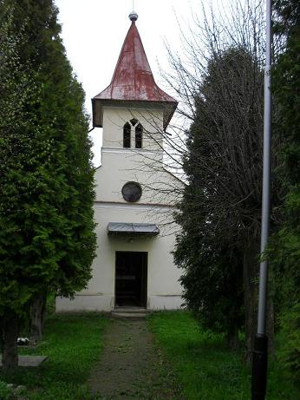

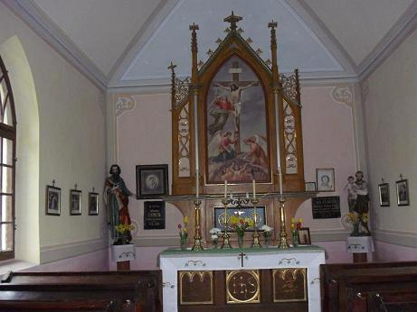

Interiér Kostolíka na cintoríne – foto Ladislav Folvarčík

Dom smútku
/používaný názov Dom nádeje/

Stavba – Dom smútku je situovaný pri starom cintoríne. Bol vystavený obcou, na výstavbu prispeli zbierkou aj obyvatelia obce. Do užívania bol daný v roku 1998.

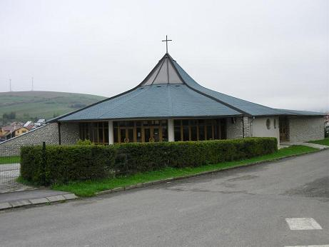
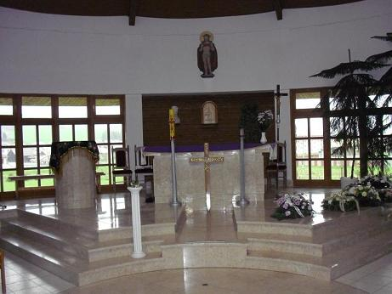

Dom smútku /používaný názov Dom nádeje/ - foto Ladislav Folvarčík

